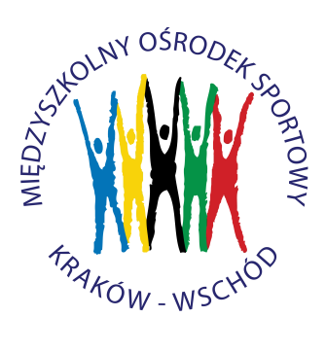
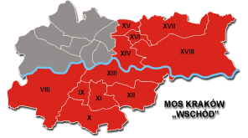
MIĘDZYSZKOLNY OŚRODEK SPORTOWY
KRAKÓW - WSCHÓD
31-950 Kraków, os. ZGODY 13 a
tel. (0-12) 644-22-72; (0-12) 644-34-16

www.moswschod.pl e-mail: biuro@moswschod.pl

………………………………. Kraków, dnia
Pieczęć Szkoły

KARTA ZGŁOSZENIOWA

Turniej piłki siatkowej plażowej „Czwórki mieszane”- 12-13.06.2017

Szkoła:

Lista uczestników – zespół:
Lp | Nazwisko i imię | Rok urodzenia | Numer zawodnika
1
2
3
4
5
6

Osoba odpowiedzialna za grupę: …………………………….

Telefon kontaktowy do opiekuna (obowiązkowo): …………………………………

………………………………….
Pieczęć i Podpis Dyrektora

Druk MOS-W 2017

